MÅNEDSPLAN for Løvene. Februar 2023
TEMA: Vinter/ Eventyr
MÅL: Bli kjent med begrepene: eventyr, karneval og vinter.
Uke | Mandag | Tirsdag | Onsdag | Torsdag | Fredag
5 | TURDAG | MUSIKKSAMLING | 1.2  Vi har to språkgrupper om ;» Skinnvotten»  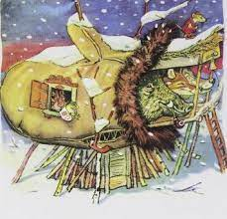 | 2.2  Formingsgrupper.  Lekegrupper. | 3.2  Vi har to språkgrupper om «Skinnvotten»
6 | 6.2  Vi makere samenes dag.  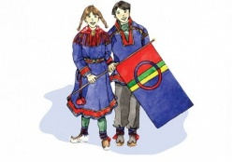 | 7.2  MUSIKKSAMLING | 8.2  Vi har to grupper om :»Skinnvotten» | 9.2  Formingsgruppe.  Lekegruppe. | 10.2  Vi har to språkgrupper om Skinnvotten
7 | 13.2  Gustav er 2år  TURDAG | 14.2.  MUSIKKSAMLING | 15.2  Vi har to grupper om,»Skinnvotten» | 16.2  Formingsgrupper.  Lekegrupper. | 17.2  Vi feire Karneval  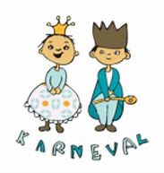
8 | 20.2  TURDAG | 21.2  MUSIKKSAMLING | 22.2  Vi har to grupper om,»Skinnvotten» | 23.2  Formingsgrupper.  Lekegrupper. | 24.2  Vi har to grupper om ;»Skinnvotten
9 | 27.2  TURDAG | 28.2  MUSIKKSAMLING | Språksamling. | Forming. | Språksamling.

